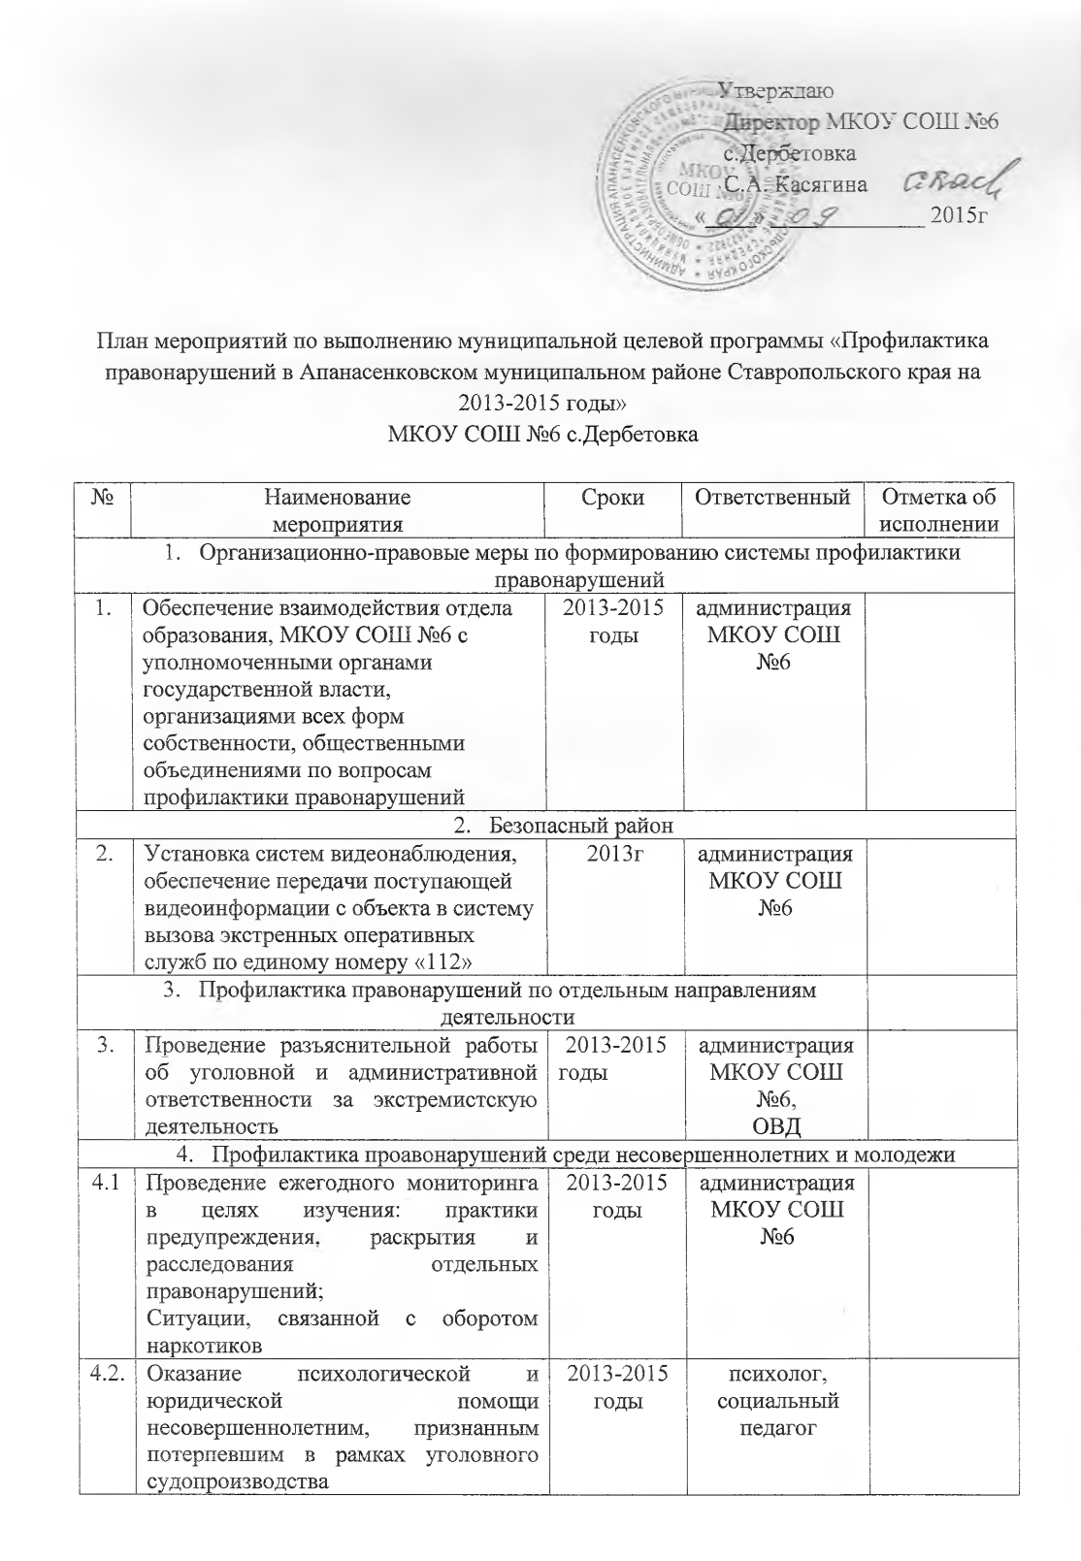

4.3. | Организация индивидуально-профилактической работы в отношении безнадзорных и беспризорных несовершеннолетних, их родителей или законных представителей, не исполняющих своих родительских обязанностей и отрицательно влияющих на их поведение, либо жестоко обращающихся с ними | 2013-2015  годы | Психолог, социальный педагог
4.4. | Содействие временному трудоустройству несовершеннолетних в возрасте от 14 до 18 лет, находящихся в трудной жизненной ситуации | 2013-2015  годы | Администрация  МКОУ СОШ  №6
4.5. | Организация в период летних каникул работы пришкольного лагеря, в том числе для детей, находящихся в трудной жизненной ситуации | 2013-2015  годы | Администрация  МКОУ СОШ  №6
4.6. | Проведение тематического цикла мероприятий, направленных на отрицательное отношение учащихся к азартным играм | 2013-2015  годы | Администрация  МКОУ СОШ  №6
5.Информационно- пропагандистское обеспечение профилакти правонарушений
5.1 | Осуществление информационно-методической поддержки общественных организаций, оказывающих социальную помощь ветеранам ВОВ | 2013-2015  годы | Администрация  МКОУ СОШ  №6
5.2. | Проведение конкурсов, выставок плакатов | 2013-2015  годы | ЗВР, классные руководители
5.3 | Проведение практических занятий, семинаров с участием работников судов, прокуратуры, правоохранительных органов по проблемам профилактики безнадзорности и правонарушений несовершеннолетних | 2013-2015  годы | Администрация  МКОУ СОШ  №6
5.4. | Публикация в СМИ материалов по проблемам предупреждения всех видов уголовно наказуемых преступлений и иных правонарушений независимо от степени тяжести, а также о вреде алкоголизма и табакокурения | 2013-2015  годы | Администрация  МКОУ СОШ  №6
5.5 | Распространение материалов об опыте работы учреждений системы профилактики безнадзорности и правонарушений несовершеннолетних | 2013-2015  годы | Администрация  МКОУ СОШ  №6

